Autolavado 24H
Integrantes: Juan Pablo Jimenez – Isabella Pelaez

1. Descripción de la aplicación
Autolavado 24H es un autolavado híbrido de carros y motos que funciona las 24 horas: el cliente puede lavar él mismo su vehículo en autoservicio o pedir un lavado manual hecho por un operario. La aplicación es el sistema con el que el autolavado registra cada lavado y consulta la información del negocio.
Los usuarios escriben datos en la base de datos al registrar clientes, vehículos y lavados, y extraen datos al consultar historiales e indicadores:
Usuario | Escribe en la base de datos | Consulta de la base de datos
Cajero / operario | Registra clientes y vehículos nuevos. Abre un lavado (EN PROCESO) y lo cierra con el pago (FINALIZADO) o lo cancela. | Busca un vehículo por placa, ve su historial y el precio del servicio.
Cliente | Autoriza el tratamiento de sus datos y califica el servicio de 1 a 5 al terminar. | Su historial de lavados y lo que ha pagado.
Administrador | Crea servicios, cambia precios y activa o desactiva servicios del catálogo. | Ingresos por día o mes, servicios más vendidos, clientes frecuentes, calificación promedio y tiempo promedio por servicio.

2. Arquitectura en estrella
LAVADO es la tabla de hechos: registra el evento del negocio un lavado y sus medidas numéricas (valor bruto, descuento, valor total, calificación y duración). CLIENTE, VEHICULO y SERVICIO son las dimensiones: describen quién pidió el servicio, a qué vehículo se le hizo y qué servicio fue.
- Grano: una fila de LAVADO es un servicio realizado a un vehículo de un cliente en una visita. Si en una visita se hace lavado integral y polichado, quedan dos filas.
- Solo hechos dimensión: cada dimensión se conecta únicamente con LAVADO (relación 1 : 0..N) y no entre sí. Por eso VEHICULO no tiene llave hacia CLIENTE; además, un mismo carro puede llevarlo el dueño, un familiar o el conductor de una empresa.
- Historia de precios: LAVADO guarda el valor cobrado aunque SERVICIO tenga un precio de lista, porque el precio del catálogo puede cambiar y el hecho debe conservar lo que realmente se pagó.
- Sin borrados en cascada: clientes y servicios no se eliminan; se marcan como INACTIVO para no perder el historial de lavados.
Relaciones del modelo
Relación | Cardinalidad | Llave foránea | Significado
CLIENTE -LAVADO | 1 : 0..N | l_id_clientes → c_id_clientes | Un cliente puede tener muchos lavados pero cada lavado es de un solo cliente.
VEHICULO – LAVADO | 1 : 0..N | l_id_vehiculos → v_id_vehiculos | Un vehículo puede lavarse muchas veces pero cada lavado es de un solo vehículo.
SERVICIO – LAVADO | 1 : 0..N | l_id_servicios → s_id_servicios | Un servicio puede prestarse muchas veces pero cada lavado corresponde a un solo servicio.

3. Diagrama entidad/relación
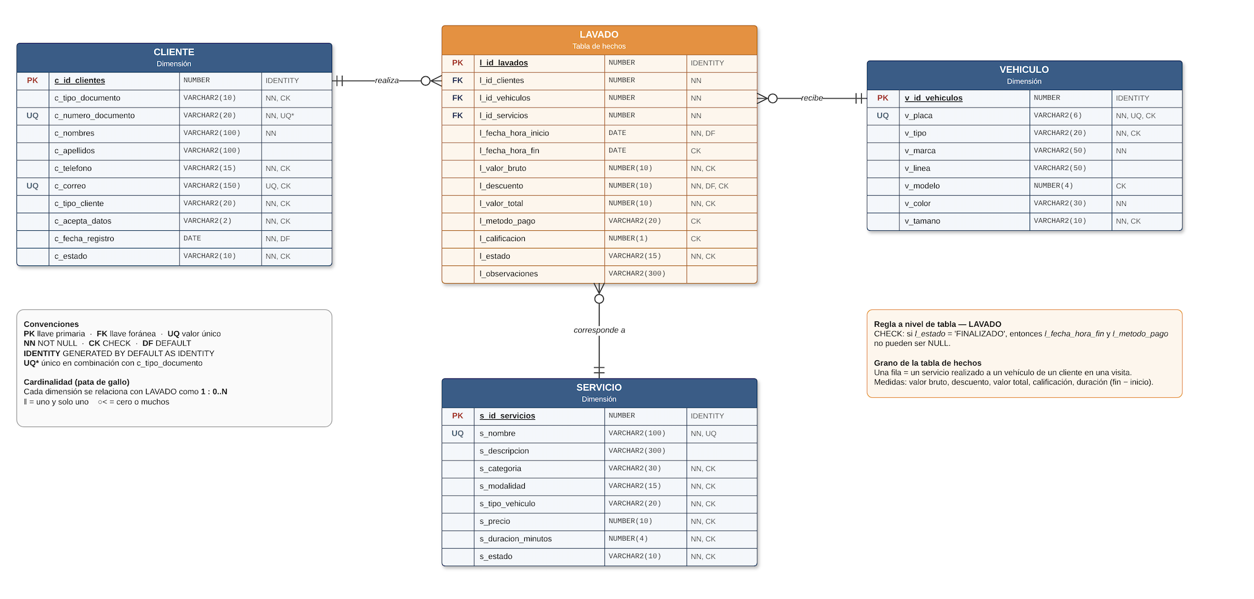

4. Restricciones por tabla
Todas las llaves primarias son NUMBER GENERATED BY DEFAULT AS IDENTITY. Los valores permitidos de las listas (check in) se escriben en mayúsculas, igual que en la base de datos de Contaduría.

LAVADO Tabla de hechos
Cada fila es un servicio realizado a un vehículo de un cliente en una visita.
Atributo | Tipo | Restricción | Descripción
l_id_lavados (PK) | NUMBER | PRIMARY KEY, generado automáticamente (IDENTITY). | Identificador único del lavado.
l_id_clientes (FK) | NUMBER | NOT NULL. FOREIGN KEY → CLIENTE(c_id_clientes). | Cliente que pide el servicio.
l_id_vehiculos (FK) | NUMBER | NOT NULL. FOREIGN KEY → VEHICULO(v_id_vehiculos). | Vehículo lavado.
l_id_servicios (FK) | NUMBER | NOT NULL. FOREIGN KEY → SERVICIO(s_id_servicios). | Servicio realizado.
l_fecha_hora_inicio | DATE | NOT NULL. DEFAULT SYSDATE. | Fecha y hora de inicio.
l_fecha_hora_fin | DATE | CHECK l_fecha_hora_fin >= l_fecha_hora_inicio. | Fecha y hora de terminación.
l_valor_bruto | NUMBER(10) | NOT NULL. CHECK l_valor_bruto >= 0. | Precio cobrado antes de descuento.
l_descuento | NUMBER(10) | NOT NULL. DEFAULT 0. CHECK l_descuento BETWEEN 0 AND l_valor_bruto. | Descuento aplicado en pesos.
l_valor_total | NUMBER(10) | NOT NULL. CHECK l_valor_total = l_valor_bruto - l_descuento. | Valor final pagado.
l_metodo_pago | VARCHAR2(20) | CHECK IN ('EFECTIVO', 'TARJETA DÉBITO', 'TARJETA CRÉDITO', 'NEQUI', 'DAVIPLATA', 'TRANSFERENCIA'). | Medio de pago.
l_calificacion | NUMBER(1) | CHECK BETWEEN 1 AND 5 (opcional). | Calificación del cliente.
l_estado | VARCHAR2(15) | NOT NULL. CHECK IN ('EN PROCESO', 'FINALIZADO', 'CANCELADO'). | Estado del lavado.
l_observaciones | VARCHAR2(300) | Opcional. | Novedades (rayones, objetos olvidados…).

Regla a nivel de tabla: CHECK — si el estado = FINALIZADO, entonces la fecha_hora_fin y el metodo_pago no pueden estar vacíos.

CLIENTE Dimensión
Personas o empresas que traen vehículos a lavar.
Atributo | Tipo | Restricción | Descripción
c_id_clientes (PK) | NUMBER | PRIMARY KEY, generado automáticamente (IDENTITY). | Identificador único del cliente.
c_tipo_documento | VARCHAR2(10) | NOT NULL. CHECK IN ('CC', 'CE', 'TI', 'PPT', 'PASAPORTE', 'NIT'). | Tipo de documento.
c_numero_documento (UQ) | VARCHAR2(20) | NOT NULL. UNIQUE junto con c_tipo_documento (no se repite el mismo documento). | Número de documento.
c_nombres | VARCHAR2(100) | NOT NULL. | Nombres o razón social.
c_apellidos | VARCHAR2(100) | Opcional. | Apellidos (vacío si es empresa).
c_telefono | VARCHAR2(15) | NOT NULL. CHECK: solo dígitos, entre 7 y 15. | Celular de contacto.
c_correo (UQ) | VARCHAR2(150) | UNIQUE. CHECK: debe tener formato texto@dominio.ext. | Correo electrónico.
c_tipo_cliente | VARCHAR2(20) | NOT NULL. CHECK IN ('OCASIONAL', 'FRECUENTE', 'EMPRESARIAL'). | Clasificación comercial.
c_acepta_datos | VARCHAR2(2) | NOT NULL. CHECK IN ('SI', 'NO'). | Autorización de tratamiento de datos (Ley 1581 de 2012).
c_fecha_registro | DATE | NOT NULL. DEFAULT SYSDATE. | Fecha en que se registró.
c_estado | VARCHAR2(10) | NOT NULL. CHECK IN ('ACTIVO', 'INACTIVO'). | Estado del cliente.

VEHICULO Dimensión
Carros y motos que reciben el servicio.
Atributo | Tipo | Restricción | Descripción
v_id_vehiculos (PK) | NUMBER | PRIMARY KEY, generado automáticamente (IDENTITY). | Identificador único del vehículo.
v_placa (UQ) | VARCHAR2(6) | NOT NULL. UNIQUE. CHECK con formato de placa colombiana: carro ABC123, moto ABC12 o ABC12D. | Placa del vehículo.
v_tipo | VARCHAR2(20) | NOT NULL. CHECK IN ('AUTOMÓVIL', 'CAMIONETA', 'CAMPERO', 'VAN', 'MOTOCICLETA'). | Tipo de vehículo.
v_marca | VARCHAR2(50) | NOT NULL. | Marca (Mazda, Renault, Yamaha…).
v_linea | VARCHAR2(50) | Opcional. | Línea o referencia.
v_modelo | NUMBER(4) | CHECK BETWEEN 1950 AND 2030. | Año del modelo.
v_color | VARCHAR2(30) | NOT NULL. | Color.
v_tamano | VARCHAR2(10) | NOT NULL. CHECK IN ('PEQUEÑO', 'MEDIANO', 'GRANDE'). | Tamaño (define tiempo y consumo).

SERVICIO Dimensión
Catálogo de servicios que ofrece el autolavado.
Atributo | Tipo | Restricción | Descripción
s_id_servicios (PK) | NUMBER | PRIMARY KEY, generado automáticamente (IDENTITY). | Identificador único del servicio.
s_nombre (UQ) | VARCHAR2(100) | NOT NULL. UNIQUE. | Nombre comercial del servicio.
s_descripcion | VARCHAR2(300) | Opcional. | Qué incluye el servicio.
s_categoria | VARCHAR2(30) | NOT NULL. CHECK IN ('LAVADO EXTERIOR', 'LAVADO INTEGRAL', 'LAVADO DE MOTOR', 'LAVADO DE COJINERÍA', 'POLICHADO', 'DESINFECCIÓN'). | Categoría del servicio.
s_modalidad | VARCHAR2(15) | NOT NULL. CHECK IN ('AUTOSERVICIO', 'MANUAL'). | Lo hace el cliente o un operario.
s_tipo_vehiculo | VARCHAR2(20) | NOT NULL. CHECK IN ('AUTOMÓVIL', 'CAMIONETA', 'CAMPERO', 'VAN', 'MOTOCICLETA', 'TODOS'). | Tipo de vehículo al que aplica.
s_precio | NUMBER(10) | NOT NULL. CHECK s_precio > 0. | Precio de lista en pesos.
s_duracion_minutos | NUMBER(4) | NOT NULL. CHECK s_duracion_minutos > 0. | Duración estimada.
s_estado | VARCHAR2(10) | NOT NULL. CHECK IN ('ACTIVO', 'INACTIVO'). | Si se ofrece actualmente.

